EXMO. SR. PRESIDENTE DA CÂMARA MUNICIPAL DE SUMARÉ

Indico ao Exmo. Senhor Prefeito Municipal, junto ao departamento competente, no sentido de viabilizar troca de lâmpada em postes na Rua Anésio Lanati, na altura do número 61 e adjacentes, bairro Vila Valle.

**Justificativa:** Tal indicação se justifica tendo em vista que há mais de um poste sem luz, o que gera grande vulnerabilidade para os moradores entrarem e saírem de casa no período noturno.

Sala de Sessões, 13 de abril de 2022.

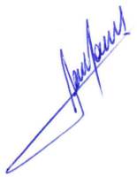

**RODRIGO DORIVAL GOMES**

Vereador

Cidadania